2
0/03/2024
Bionexo
RESULTADO – TOMADA DE PREÇO
N° 2024123TP57107HEMU
O Instituto de Gestão e Humanização – IGH, entidade de direito privado e sem fins lucrativos,
classificado como Organização Social, vem tornar público o resultado da Tomada de Preços, com
a finalidade de adquirir bens, insumos e serviços para o HEMU - Hospital Estadual da Mulher, com
endereço à Rua R-7, S/N, Setor Oeste, Goiânia, CEP: 74.125-090.
Bionexo do Brasil Ltda
Relatório emitido em 20/03/2024 08:58
Comprador
IGH - HEMU - Hospital Estadual da Mulher (11.858.570/0002-14)
AV. PERIMETRAL, ESQUINA C/ RUA R7, SN - SETOR COIMBRA - GOIÂNIA, GO CEP: 74.530-020
Relação de Itens (Confirmação)
Pedido de Cotação : 338407987
COTAÇÃO Nº 57107 - MANUTENÇÃO PREDIAL - HEMU MAR/2024
Frete Próprio
Observações: *PAGAMENTO: Somente a prazo e por meio de depósito em conta PJ do fornecedor. *FRETE: Só serão
aceitas propostas com frete CIF e para entrega no endereço: RUA R7 C/ AV PERIMETRAL, SETOR COIMBRA,
Goiânia/GO CEP: 74.530-020, dia e horário especificado. *CERTIDÕES: As Certidões Municipal, Estadual de Goiás,
Federal, FGTS e Trabalhista devem estar regulares desde a data da emissão da proposta até a data do pagamento.
*
REGULAMENTO: O processo de compras obedecerá ao Regulamento de Compras do IGH, prevalecendo este em
relação a estes termos em caso de divergência.
Tipo de Cotação: Cotação Normal
Fornecedor : Todos os Fornecedores
Data de Confirmação : Todas
Faturamento
Mínimo
Validade da
Proposta
Condições de
Pagamento
Fornecedor
Prazo de Entrega
Frete Observações
FERRAGISTA AREIAO EIRELI
GOIÂNIA - GO
Maria Salette Bastos - (62) 3285-
5 dias após
confirmação
1
2
R$ 0,0000
21/03/2024
21/03/2024
30 ddl
CIF
CIF
null
null
2
000
areiaofer@gmail.com
Mais informações
Marlene Custodia De Araujo
Lagares
GOIÂNIA - GO
5 dias após
confirmação
R$ 500,0000
28 ddl
Evando Lagares - (62) 3942-5787
americacomercialservicos@gmail.com
Mais informações
Programação
de Entrega
Preço
Unitário Fábrica
Preço
Valor
Total
Produto
Código
Fabricante Embalagem Fornecedor Comentário Justificativa
Rent(%) Quantidade
Usuário
Danielly
Evelyn
Pereira Da
Cruz
ARAME
GALVANIZADO
NAo 12 -
DIVERSOS -
DIVERSOS
ARAME 10 P/
FORRO GESSO 78185
DRYWALL
FERRAGISTA
AREIAO
EIRELI
R$
R$
R$
128,0000
1
2
-
DIVERSOS
null
null
-
4 Quilograma
3
2,0000 0,0000
20/03/2024
08:30
Danielly
Evelyn
Pereira Da
Cruz
GESSO EM PO
01KG -
REJUMASSA - DIVERSOS
DIVERSOS -
;3r Ferragens
não
respondeu
email de
GESSO EM PO
BRANCO -
QUILO
FERRAGISTA
AREIAO
EIRELI
R$
R$
R$
80,0000
33199
-
20 Quilograma
4
,0000 0,0000
DIVERSOS
homologação.
20/03/2024
08:30
MASSA PVA
LATA 18 LTS -
Danielly
Evelyn
Pereira Da
Cruz
;3r Ferragens
não
respondeu
email de
MASSA PVA
>EM LATA
FERRAGISTA
AREIAO
EIRELI
2
8KG -
R$
R$
R$
300,0000
3
4
COM 18LTS
OU CAIXA
COM 28KG -
LATA
2261
-
-
DIVERSOS
OBS 20KG
5 Lata
DIVERSOS -
DIVERSOS
60,0000 0,0000
homologação.
20/03/2024
08:30
PARAFUSO
PONTA
AGULHA
78327
PARAFUSO
AUTO
BROCANTE
4,2X13
DIVERSOS FERRAGISTA
null
;3r Ferragens
não
respondeu
email de
R$
R$
500 Unidade
R$
60,0000
Danielly
Evelyn
Pereira Da
Cruz
AREIAO
EIRELI
0,1200 0,0000
METAL P/
FORRO DE
DRYWALL 4,2
X 13 MM -
PARAFUSO
PONTA
PHILLIPS -
DIVERSOS -
DIVERSOS
homologação.
20/03/2024
08:30
AGULHA
METAL/METAL
PARA FORRO
DE DRYWALL
https://bionexo.bionexo.com/jsp/RelatPDC/relat_adjudica.jsp
1/2
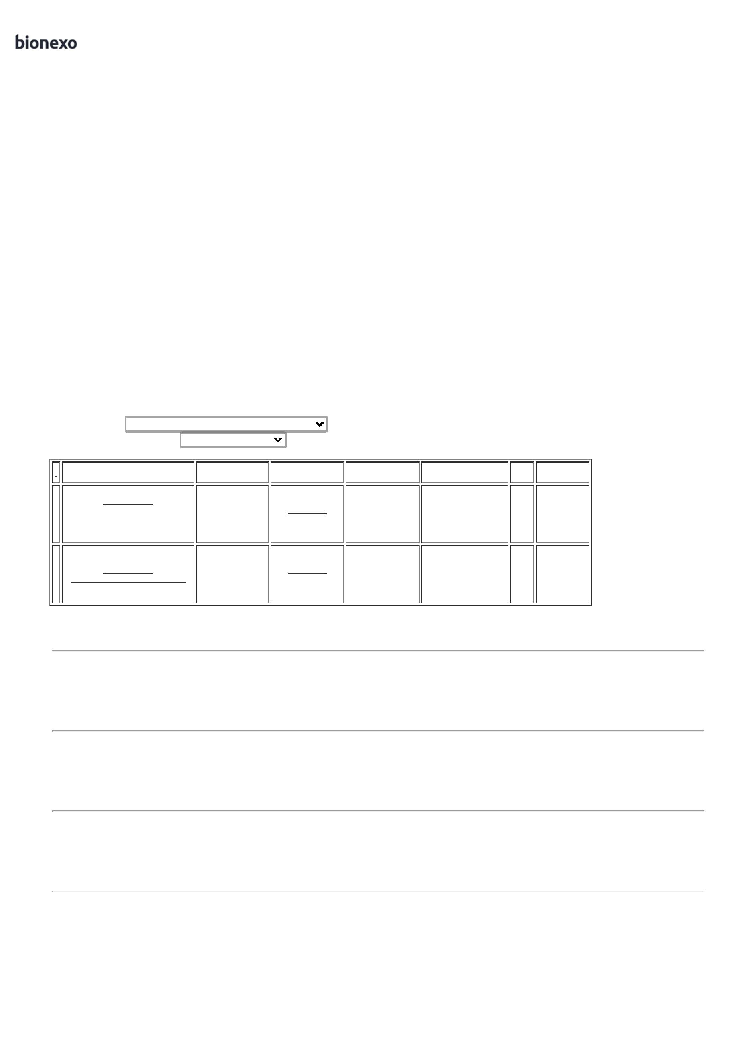

2
0/03/2024
Bionexo
4
,2X13MM
CABEÇA
FLANGEADO
PHILLIPS
PARAFUSO
TROMBETA C/
BUCHA PARA
DRYWALL
PARAFUSO
TROMBETA C/
BUCHA PARA
DRYWALL
Danielly
Evelyn
Pereira Da
Cruz
3
,5MM X
;3r Ferragens
2
5MM ->
FERRAGISTA
AREIAO
EIRELI
não
respondeu
email de
R$
R$
R$
280,0000
5
PARAFUSO
PARA
47383
-
UNIDADE
null
1000 Unidade
0
,2800 0,0000
3,5MM X
DRYWALL
TROMBETA
,5MMX25MM
25MM -
DIVERSOS
homologação.
20/03/2024
08:30
3
COM BUCHA -
UNIDADE
Danielly
Evelyn
Pereira Da
Cruz
PERFIL
CANALETA P/
DRYWALL
F530 46 X 18
X 3000 MM -
diversos
PERFIL
CANALETA P/
DRYWALL
FERRAGISTA
AREIAO
EIRELI
R$
R$
R$
570,0000
6
7
9
63167
78326
-
-
UNIDADE
UNIDADE
null
null
-
-
20 Barra
28,5000 0,0000
F530 46 X 18 X
3
000 MM
20/03/2024
08:30
PERFIL
TABICA
BRANCA P/
FORRO GESSO
DRYWALL 40
X 48 X
Danielly
Evelyn
Pereira Da
Cruz
PERFIL
TABICA
BRANCA P/
FORRO GESSO
DRYWALL 40 X
FERRAGISTA
AREIAO
EIRELI
R$
R$
R$
287,0000
10 Unidade
28,7000 0,0000
2
0/03/2024
08:30
4
8 X 3000MM
3000MM -
diversos
Danielly
Evelyn
Pereira Da
Cruz
PORTA LISA
DE MADEIRA
PARA VERNIZ
PORTA DE
MADEIRA
0.90X2.10M -
DIVERSOS
FERRAGISTA
AREIAO
EIRELI
R$
R$
R$
72836
78184
-
-
UNIDADE
UNIDADE
null
null
-
-
3 Unidade
390,0000 0,0000
1.170,0000
9
0 X 2.10 CM
2
0/03/2024
08:30
REGULADOR
PENDURAL
FORRO
DRYWALL P/
PERFIL F530
11,5X4,5 CM -
diversos
Danielly
Evelyn
Pereira Da
Cruz
REGULADOR
PENDURAL
FORRO
DRYWALL P/
PERFIL F530
FERRAGISTA
AREIAO
EIRELI
R$
R$
R$
500,0000
1
0
100 Unidade
5,0000 0,0000
-
20/03/2024
08:30
-11,5X4,5 CM
Total
Parcial:
R$
1
662.0
3.375,0000
Total de Itens da Cotação: 11
Total de Itens Impressos: 9
Programação
de Entrega
Preço
Unitário Fábrica
Preço
Valor
Total
Produto
Código
Fabricante Embalagem Fornecedor Comentário Justificativa
Rent(%) Quantidade
Usuário
Danielly
Evelyn
Pereira Da
Cruz
PLACA DE
PLACA DE
DRYWALL
STANDARD
Marlene
Custodia De
Araujo
DRYWALL
STANDARD
,80 X 1,20 M
R$
R$
R$
8
49946
-
-
AVULSA
AVULSA
null
null
-
40 Unidade
55,9000 0,0000
2.236,0000
1
-
1
,80 X 1,20 M
Lagares
MOODLINE
20/03/2024
08:30
VASO
SANITARIO
CONVECIONAL
BRANCO ->
REFERENCIA;
DECA (IZY) OU
EQUIVALENTE.
Danielly
Evelyn
Pereira Da
Cruz
VASO
;3r Ferragens
não
respondeu
email de
Marlene
Custodia De
Araujo
SANITARIO
CONVECIONAL
BRANCO -
ICASA
R$
R$
R$
586,0000
1
1
34188
2 Unidade
293,0000 0,0000
Lagares
homologação.
20/03/2024
08:30
Total
Parcial:
R$
4
2.0
2.822,0000
Total de Itens da Cotação: 11
Total de Itens Impressos: 2
Total
Geral:
R$
1
704.0
6.197,0000
Clique aqui para geração de relatório completo com quebra de página
https://bionexo.bionexo.com/jsp/RelatPDC/relat_adjudica.jsp
2/2

